14.07.2022 259-01-03-277

О внесении изменений в постановление администрации Уинского муниципального округа Пермского края от 20.04. 2022 года № 259-01-03-140 «Об утверждении административного регламента «Прием на обучение по образовательным программам начального общего, основного общего и среднего общего образования»
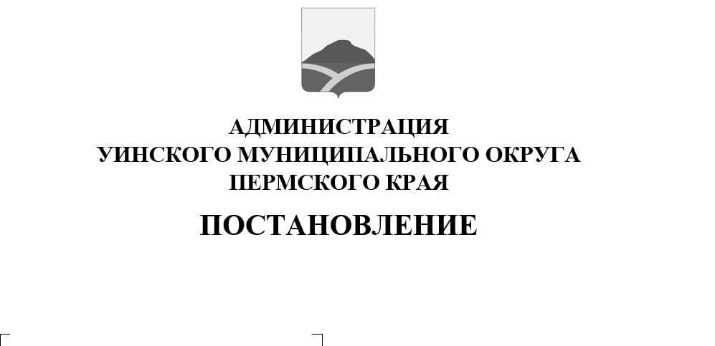В соответствии со статьёй 31 Устава Уинского муниципального округа Пермского края, а также в целях приведения нормативно – правого акта в соответствие с нормами законодательства, администрация Уинского муниципального округа Пермского края
ПОСТАНОВЛЯЕТ:
1. Внести в постановление администрации Уинского муниципального округа Пермского края от 20.04.2022 года № 259-01-03-140 «Об утверждении административного регламента предоставления муниципальной услуги «Прием на обучение по образовательным программам начального общего, основного общего и среднего общего образования» следующие изменения:
1.1 пункт 2.6 дополнить подпунктом 2.6.9 следующего содержания: «2.6.9 срок для отказа по причине предоставления заявителем неполного пакета документов – до 3-х рабочих дней со дня обращения».
2. Настоящее постановление вступает в силу со дня обнародования и подлежит размещению на официальном сайте администрации Уинского муниципального округа в сети (http://uinsk.ru)
3. Контроль над исполнением настоящего постановления возложить на заместителя главы администрации Уинского муниципального округа по социальным вопросам Киприянову М.М.

Глава муниципального округа-
глава администрации Уинского
муниципального округа А.Н. Зелёнкин

